Муниципальное казенное общеобразовательное учреждение
«средняя общеобразовательная школа № 7» город Киров Калужской области

- Детское объединение «Зеленая школа»

Областной заочный этап всероссийского конкурса
«Юных исследователей окружающей среды «Открытия 2030»

Номинация: «Зоология и экология беспозвоночных животных»

ТЕМА:
«Изучение насекомых-опылителей
в природе»

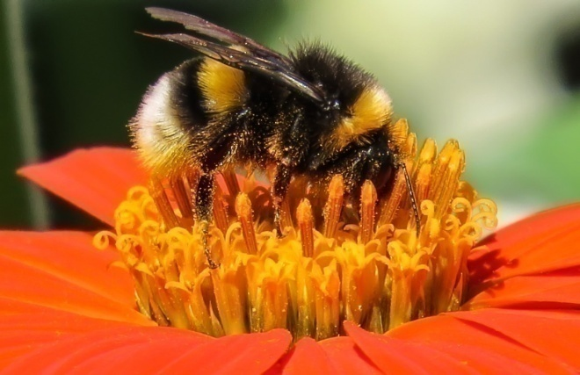

Автор работы: Денисов Артем Алексеевич,
6 класс

Руководитель: Затолокина Юлия Александровна,
учитель биологии

г. Киров
2020 год

Содержание

стр
I Введение………………………………………………………………….3-4

II Основная часть ………………………………………………………..4-7

1 . Методика исследований

2. Результаты исследований

3. Выводы

III Оценка научной достоверности полученных результатов………7- 8

IV Заключение……………………………………………………………..8

V Список использованной литературы………………………………...9

VI Список приложений……………………………………………………10

V Приложения……………………………………………………………10-18

I Введение
На меня ползет козявка, будто я, какая травка,
И садится мотылек, будто я, какой цветок.
И кузнечики по майке скачут, будто по лужайке,
И шмели ко мне летят, будто мед найти хотят.
Валентин Берестов
«Насекомые окружают человека повсюду. Кажется, нет такого места на земле, где нельзя было бы обнаружить хоть кого-нибудь из представителей этого класса…» (1)
Но прежде всего их много там, куда проникают солнечные лучи, где есть цветы, где не тронута растительность. На цветах — множество насекомых. Еще бы! Великое разнообразие их красок, причудливых форм, ароматов — все создано для того, чтобы приманить, привлечь только насекомых.
Насекомые появились, как полагают, в девонском периоде, около 400 млн. лет назад, и произошли, вероятно, от древних кольчатых червей, опровергнув в дальнейшем известную поговорку о том, что рожденный ползать — летать не может. Более того, насекомые оказались первыми на Земле животными, освоившими воздушную среду, и произошло это 300 – 320 млн. лет назад. Лишь спустя 150 млн. лет после этого появились на Земле летающие ящеры, а затем и птицы. (2)
Насекомые — процветающий класс животных. По многообразию видов, распределению, общей численности насекомые намного превосходят всех остальных животных. В настоящее время известно уже более 1,5 млн. видов.
А кто такие насекомые-опылители? Растения хранят свою пыльцу в области тычинки, называемой пыльником. К счастью, у шмелей и других опылителей
есть хитрость для получения доступа к нему. Когда шмель садится на цветок, он начинает быстро вибрировать мышцами грудной клетки. Пока насекомое гудит, сила вибрации выталкивает пыльцу из пыльника. Он может затем собрать частицы на себя и перейти к следующему цветку. Таким образом, опыляются более 20000 видов растений! Плоды и семена, полученные в результате опыления насекомыми, кормят почти четверть всех птиц и млекопитающих, а также человека. Около 70 процентов всех цветковых растений зависят от насекомых!
Почему Насекомые - опылители находятся в упадке? Популяции коренных пчел подвержены риску потери и фрагментации среды обитания, изменения климата, пестицидов, вредителей и болезней.
Актуальность исследования: в связи свыше сказанным считаю, что любые дополнительные исследования помогут ученым лучше понять угрозы сокращения численности насекомых - опылителей, выявить наиболее восприимчивые виды и сосредоточить усилия по сохранению там, где они могут быть наиболее полезными.

- Коган.В.М.,Кутьин В.В. Лесная энтомология: Справочник определить для ШЛ/Калуга: просвещение «Гриф», 2018.-40с.
(2) http://biolog.my1.ru/

Нам не нужно быть пчеловодом или энтомологом, чтобы помочь защитить опылителей. Достаточно посадить на своей даче, в саду участки с местными цветами, которые цветут в разные времена года, и предложить места для гнездования, чтобы пчелы или шмели жили и процветали.
Цель: определить численность (приблизительно) различных видов насекомых – опылителей на лугу и познакомиться с их поведением, связанным с опылением растений.
Задачи исследования:
1. Дать характеристику места проведения исследования и условия.
2. Определить численность (приблизительно) различных видов насекомых – опылителей на лугу и выявить, цветки каких растений предпочитает каждый из видов насекомых – опылителей.
3. Определить, какова «активность» работы различных видов насекомых – опылителей.
Сроки реализации проекта. Проект кратковременный: май – сентябрь 2020 г
Характеристика места проведения исследования и условия:
1. Название региона – Кировский район
2. Название ближайшего населенного пункта – город Киров
3. Название сообщества живых организмов, в котором проводится исследование - заливной луг (фото в ПРИЛОЖЕНИИ 1)
4.Особенности рельефа местности – лежит в долине реки Болвы, зачастую заливается водой во время половодий
5.Название видов цветущих растений – господствуют травянистые, многолетние растения (злаковые, осоковые). Цветущие - василек луговой, клевер каштановый, тысячалистник обыкновенный, колокольчик раскидистый, ястребинка, иван-да-марья, зверобой.
6. Средняя высота травостоя – 50-70 см
7. Дата и время проведения исследования – 18 - 20 июля 2020 г, полдень.
8. Погода – солнечно, + 21- 23 (ночью +17), влажность 69-71%,давление 760-754 мм. рт. ст., ветер 4-5м/с., З, Ю-З

II Основная часть

1.Чтобы определить приблизительную численность различных насекомых – опылителей на лугу использовал маршрутную методику, но предварительно изучил правила поведения на лугу. (ПРИЛОЖЕНИЕ 5)
Для этого необходимо двигаться по маршруту с длиной учетной полосы в 50-100 м и шириной в 1 м. (3)
Для начала внимательно изучил цветковые растения (ПРИЛОЖЕНИЕ 2) на лугу и выбрал насекомых-опылителей, за которыми буду наблюдать (ПРИЛОЖЕНИЕ 3)

(3) vuzlit.ru/2253078/analiz_literaturnyh_istochnikov

Учет насекомых проводил наблюдением при медленном перемещении вдоль полосы, предварительно ограниченной с двух сторон параллельно натянутыми веревками, привязанными к вбитым в землю колышкам. Учитываются те насекомые, которые находятся в пределах учетной полосы и сидящие несколько впереди наблюдателя. Наблюдения регистрировал в таблице 1.

Число насекомых – опылителей, встреченных наблюдателем при движении по маршрутной полосе (длина 50 м и ширина 1 м)
Таблица 1
Название растения, на цветке или соцветии которого находилось насекомое | Название насекомого |  |  |  | Всего насекомых на данном растении
 | пчела | лимонница | капустница | шмель
1.Василек луговой | ++++++++  ++++++++  +++++  21 | +++++  5 | +++  3 | ++++++  ++++++  12 | 41
2.Клевер каштановый |  |  |  | ++  2 | 2
3.Тысячалистник обыкновенный |  | +  1 |  |  | 1
4.Колокольчик раскидистый |  |  |  |  | -
5.Ястребинка |  |  |  |  | -
6.Иван-да-марья |  |  |  |  | -
7.Зверобой |  |  |  | +  1 | 1
Общее число насекомых- опылителей | 21 | 6 | 3 | 15 | 45

Выводы:
Простейший анализ результатов, приведенных в таблице 1, показывает, что наиболее многочисленными насекомыми – опылителями на данном лугу являются пчелы и шмели, наименее – лимонницы и капустницы (ПРИЛОЖЕНИЕ 4)
Зная площадь учетной полосы (50 кв.м.), а также общую площадь луга и количество насекомых разных видов, встреченных на маршруте, можно определить приблизительную численность насекомых - опылителей, находящихся в данный момент на всей площади луга. Конечно, эти данные будут очень неточными, так как подсчет насекомых осуществлялся только один раз. Ведь не исключено, что подавляющее большинство насекомых отмечено на соцветиях василька не потому, что насекомые – опылители выбирают именно это растение среди других, а потому, что соцветия василька чаще других встречаются на данном лугу.

2.Следующей задачей моего исследования являются данные, показывающие «деятельность» насекомых в динамике. Здесь конечно мне понадобилась помощь моих одноклассников.
Интересующие меня данные могут быть получены путём регистрации числа посадок конкретного насекомого на цветки или соцветия различных растений в единицу времени. Эта величина отражает также число перелетов данного насекомого с цветка на цветок или соцветие в том же интервале времени.
При проведении наблюдения мы «сопровождали» конкретное насекомое данного вида, следуя за ним «по пятам», но сохраняя при этом дистанцию в несколько десятков сантиметров.
Мы провели 30-минутное наблюдение за активностью шмеля. Трудность заключалась в том, что не всегда можно удержать в поле зрения только одну особь, за которой ведется наблюдение. Каждое конкретное насекомое находилось рядом с наблюдателем либо секунды, либо минуты (в зависимости от различных обстоятельств). В этом случае мы по возможности быстрее находили другую особь того же вида и продолжали наблюдение, стараясь набрать необходимую сумму минут. Иногда для этого приходится сменить несколько объектов. Для регистрации результатов использовали таблицу 2.

Итоги изучения активности шмеля на лугу
Таблица 2
Порядковый  номер насекомого | Время начала и окончания наблюдения за данной особью | Число посадок, совершенных насекомых на цветки растений
 |  | Василек | Иван-да-марья | Зверобой | Всего
1 | 16.50-16.56 | 41 | 3 | 1 | 45
2 | 17.00-17.11 | 95 |  | 26 | 121
3 | 17.14-17.19 | 54 |  | 2 | 56
4 | 17.28-17.36 | 16 | 32 | 2 | 50
Всего за 30 мин |  | 206 | 35 | 31 | 272

Аналогичным образом провели регистрацию результатов при изучении активности других групп насекомых-опылителей.
После окончания работы по изучению активности всех групп насекомых-опылителей полученные результаты занес в сводную таблицу 3.

Итоги изучения активности различных групп насекомых-опылителей
на лугу
Таблица 3
Название насекомого | Число посадок, совершенных насекомым на цветки растений за 30 мин |  |  |  |  | Всего посадок
 | Василек | Иван-да-марья | Зверобой | Короставник
- Шмель | 206 | 35 | 31 |  |  | 272
- Пчела | 126 |  |  |  |  | 126
- Журчалка | 68 |  |  | 6 |  | 74
- Капустная белянка | 120 |  |  |  |  | 120
- Лимонница | 46 |  |  |  |  |  | 46

Выводы:
- Наибольшая частота перелетов с цветка на цветок была характерна для шмелей. Однако обращает на себя внимание низкая численность этих насекомых на данном лугу.
- Из всех групп насекомых-опылителей лишь шмели достаточно активно посещали цветки нескольких видов растений, что позволяет рассматривать их как универсальных опылителей.
- Приблизительно одинаковая частота перелетов с цветка на цветок была характерна для пчелы и капустной белянки, но бабочки встречались гораздо реже.
- Частота перелетов с цветка на цветок у мухи-журчалки сравнительно невысока, но для нее была характерна высокая численность на изучаемом лугу.
- Самая низкая частота перелетов с цветка на цветок была отмечена у лимонницы. Её численность на данном лугу тоже сравнительно мала. Поэтому можно предположить, что роль этого вида насекомого в опылении цветковых растений на исследуемом лугу очень незначительна.

III Оценка научной достоверности полученных результатов.
Далеко не всегда полученные результаты служат достаточным основанием для формулирования окончательных выводов об изучаемом объекте или явлении.
В ряде случаев результаты исследования могут отражать реальность в искаженном или неполном виде, т.е. они не будут обладать научной достоверностью. В то же время цель каждого исследователя – добиться наиболее правильного отражения характеристик явления или объекта в полученных результатах. (4)
Именно поэтому необходимо выявить возможные причины, приводящие к искажению результатов, и попытаться уменьшить или ликвидировать влияние этих причин в будущих исследованиях.
В данном случае можно назвать следующие причины научной недостоверности полученных результатов:
- наблюдение было кратковременным;
- не проводились повторные наблюдения, или их недостаточно;
-при изучении избирательности насекомыми цветков тех или иных видов растений наблюдение проводилось только на одной учётной площадке;
-при изучении поведения насекомых-опылителей наблюдалось активность лишь немногих особей каждого вида.
IV Заключение
Считаю, что можно обсудить перспективы дальнейшего исследования по данной теме с учётом причин указанных выше. Поработать над причинами научной недостоверности результатов. Вместе с членами нашего объединения «Зеленая школа» провести повторные наблюдения и выбрать несколько учетных площадок вполне возможно. Тем более что начало положено, методика отработана, есть время для поиска дополнительной информации по вопросам исследования и источников, которым мои исследования будут интересны.
Хотелось бы отметить и поблагодарить руководителя, учителя биологии Юлию Александровну Затолокину, а также моих помощников Михаила Милешина, Максима Обухова, Артема Бобкова и Екатерину Клечикову, принимавших участие в выполнении и оформлении работы.

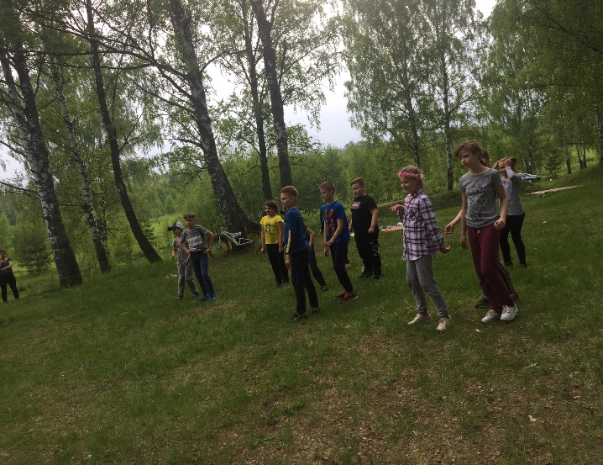

(4) Песенко Ю.А. К методике количественного учета насекомых-опылителей. Статья в: Экология, 1993 Вып.,1 с. 89-95

V Список использованной литературы
- Определитель насекомых, Н.Н.Плавильщиков, 1994г.
- Захаров В.Б. Биология. Многообразие живых организмов. 7 класс: учебник для общеобразовательных учреждений. – М.: Дрофа,2016
- Коган. В. М., Кутьин В.В. Лесная энтомология: Справочник определить для ШЛ/Калуга: просвещение «Гриф», 2018.-40с.
- Козлов М.А., Олигер И.М. Школьный атлас – определитель беспозвоночных. – М.: Просвещение,1991
- Новая энциклопедия для любознательных. – М.: ЗАО «РОСМЭН-ПРЕСС», 2007г.
- Панфилов Д.В. В мире насекомых. – М.: Просвещение,1972
- Плешаков А.А. От земли до неба. Атлас-определитель– М.: Просвещение, 2013
- Песенко Ю.А. К методике количественного учета насекомых-опылителей. Статья в: Экология, 1993 Вып.,1 с. 89-95
- Энциклопедия для детей. Т.2. Биология. – М.: Аванта+, 2001

Интернет ссылки:
Интернет ссылки:
http://sbio.info/materials/orgbiol/orgmnogoklet/orgchlen/127
http://blgy.ru/biology7t/insect2
http://worldofschool.ru/
http://mirfaunas.ru/razmnozhenie-nasekomyh
http://biolog.my1.ru/ и др
vuzlit.ru/2253078/analiz_literaturnyh_istochnikov

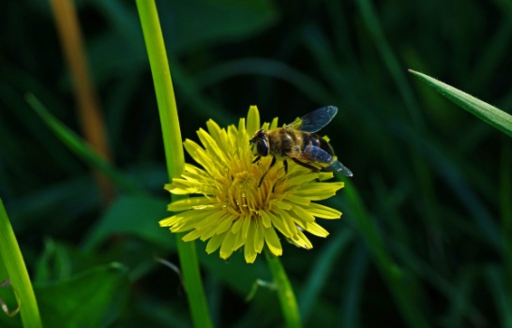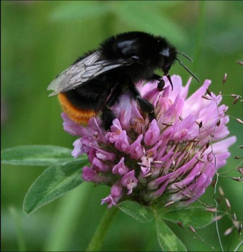

VI СПИСОК ПРИЛОЖЕНИЙ:

ПРИЛОЖЕНИЕ 1 - Место проведения исследования

ПРИЛОЖЕНИЕ 2 – Правила поведения на лугу

ПРИЛОЖЕНИЕ 3 - Растения, на цветке или соцветии которого находились насекомые

ПРИЛОЖЕНИЕ 4 - Насекомые – опылители, за которыми проводились наблюдения

ПРИЛОЖЕНИЕ 5 - Наиболее и наименее многочисленные насекомые – опылители на исследуемом лугу

V Приложения

ПРИЛОЖЕНИЕ 1

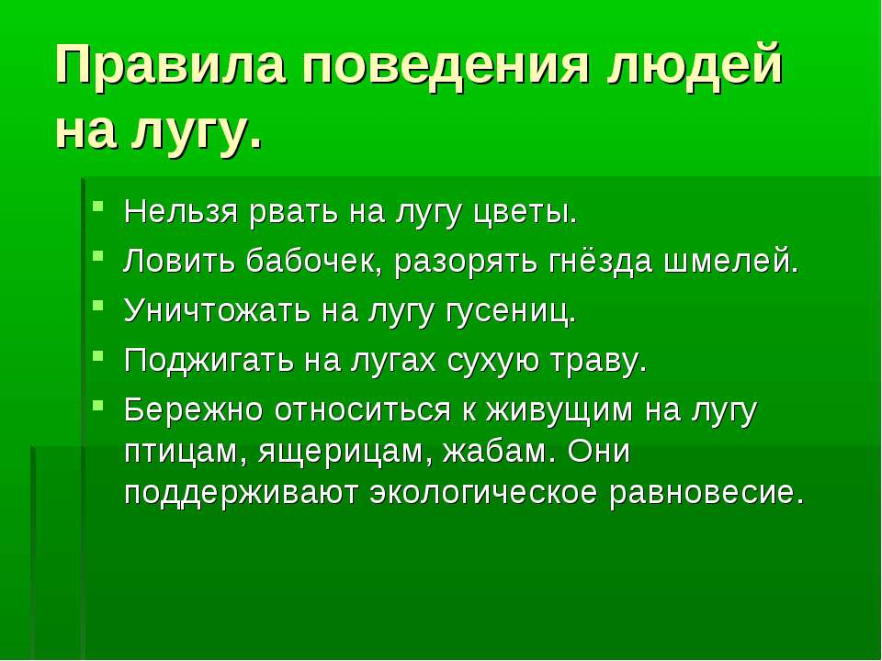

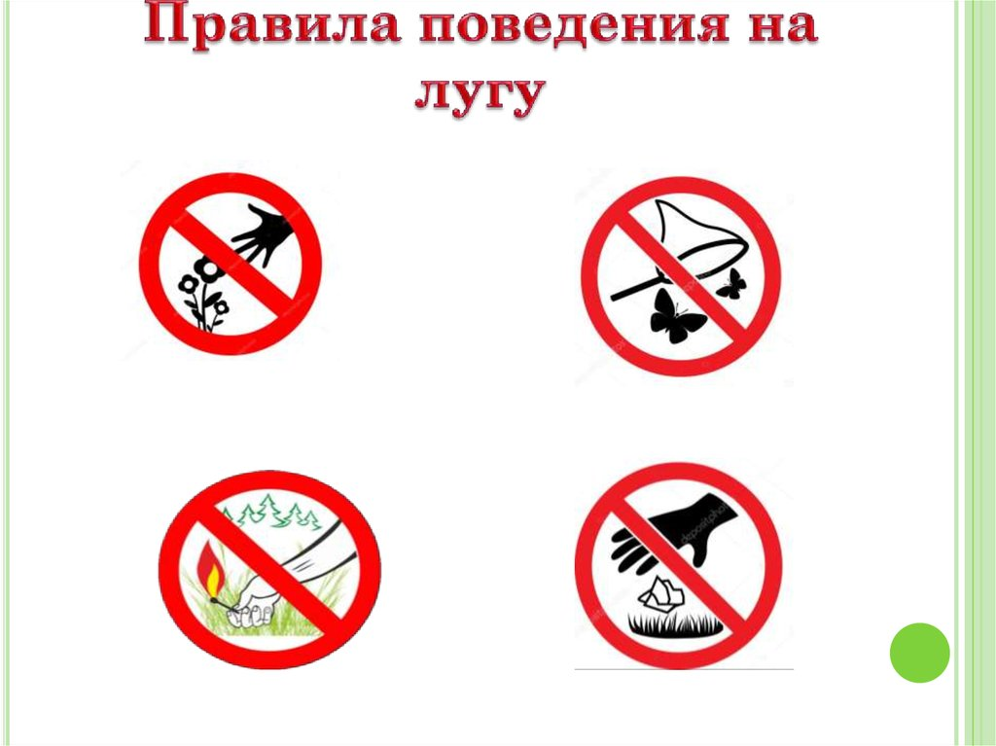

ПРИЛОЖЕНИЕ 2 - Место проведения исследования (мои фото)
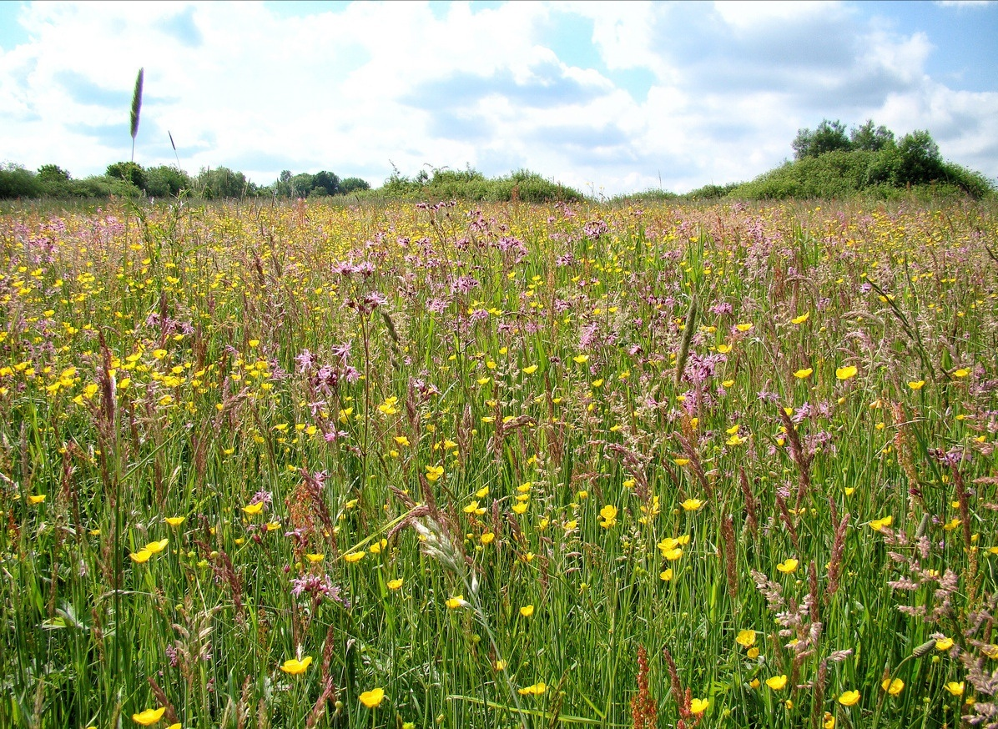
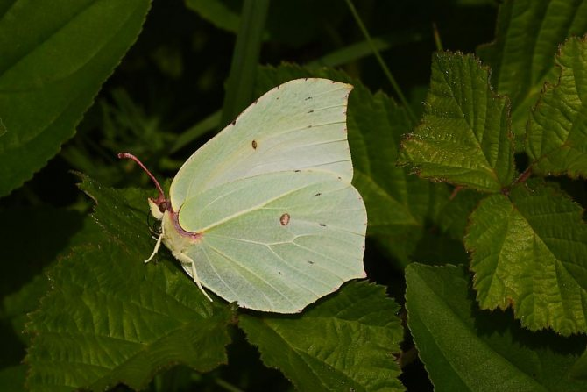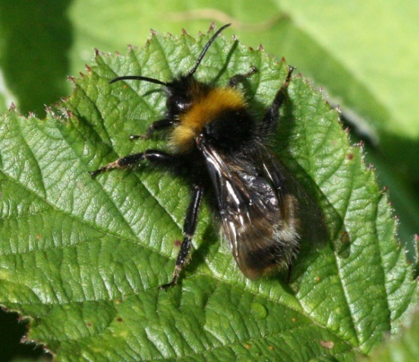
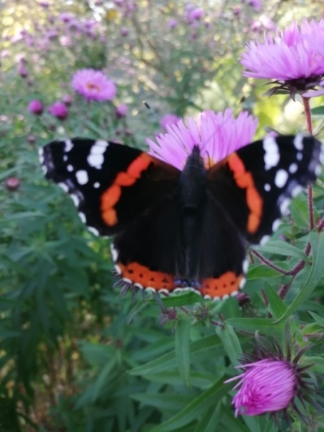
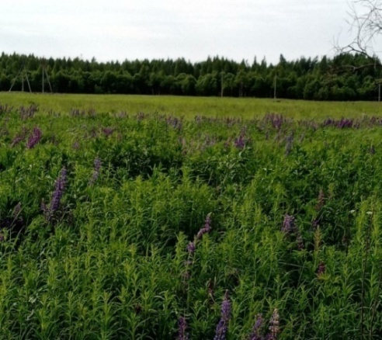

ПРИЛОЖЕНИЕ 3
Растения, на цветке или соцветии которого находились насекомые

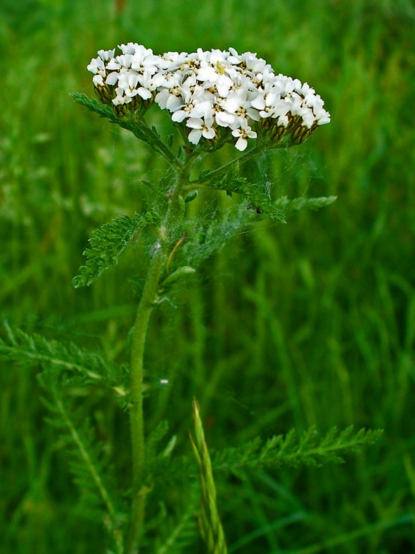
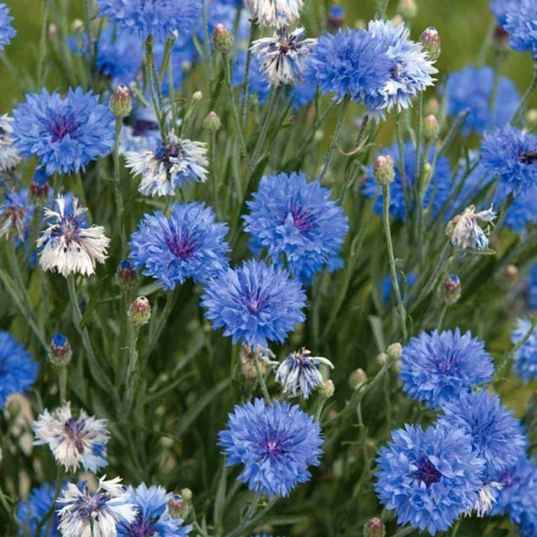
Тысячелистник обыкновенный Василёк луговой
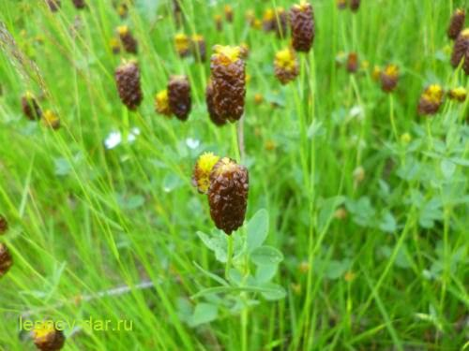
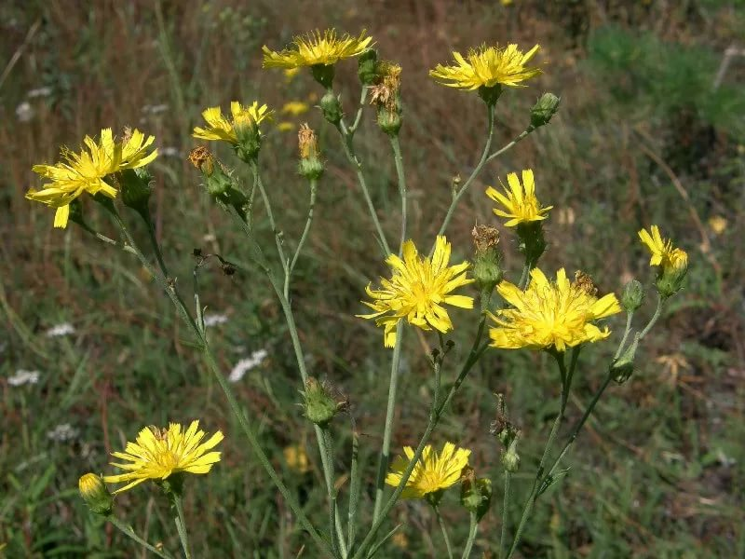
Клевер каштановый Ястребинка
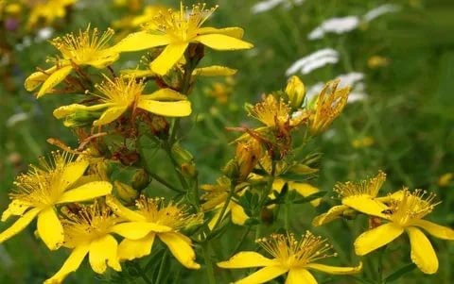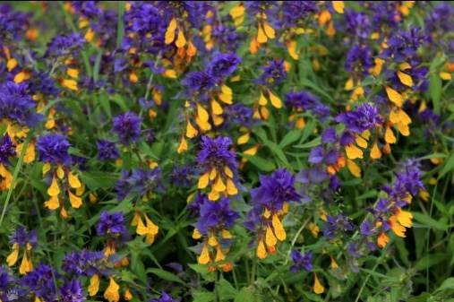
Зверобой Иван –да- марья

Колокольчик раскидистый
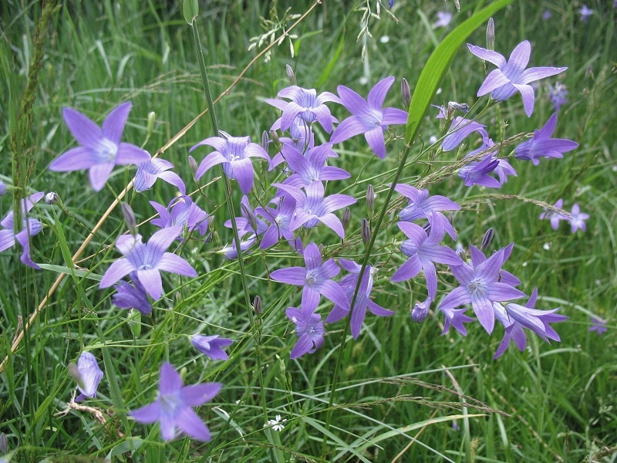

Меня заинтересовало то, почему цветковые растения и насекомые не могут обходиться друг без друга.
В результате наблюдений были обнаружены следующие приспособления:
- растения привлекают насекомых пыльцой;
- окраской венчиков;
- запахом;
- иногда движением лепестков, образованием посадочной площадки.
Взаимосвязи между растениями и насекомыми работают по принципу вы - нам, мы - вам.
Цветы поставляют пищу насекомым, а насекомые в свою очередь осуществляют опыление цветков, способствующих генетической рекомбинации и обеспечивающее данному виду растений изменчивость, необходимую для того, чтобы противостоять изменениям окружающей среды.

ПРИЛОЖЕНИЕ 4
Насекомые – опылители, за которыми проводились наблюдения

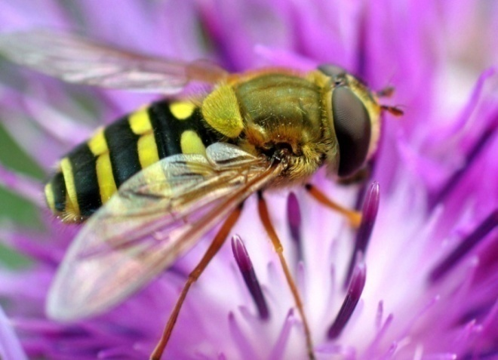
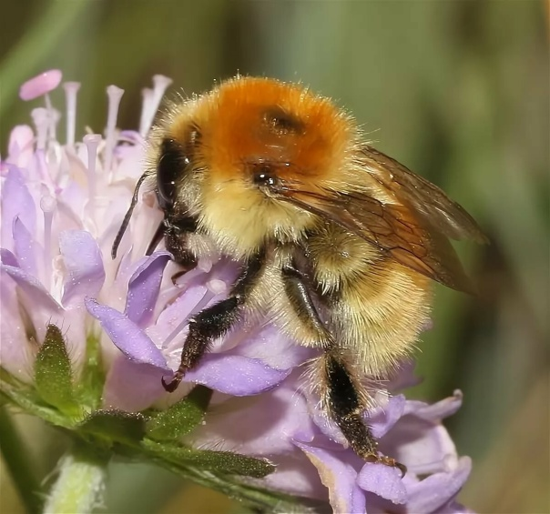
Пчела Шмель
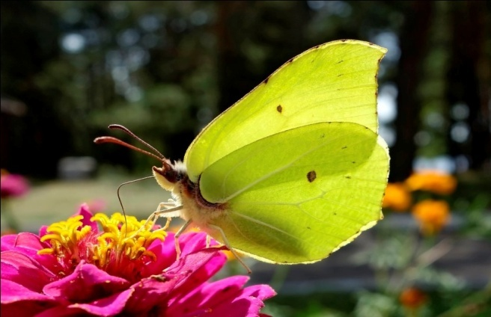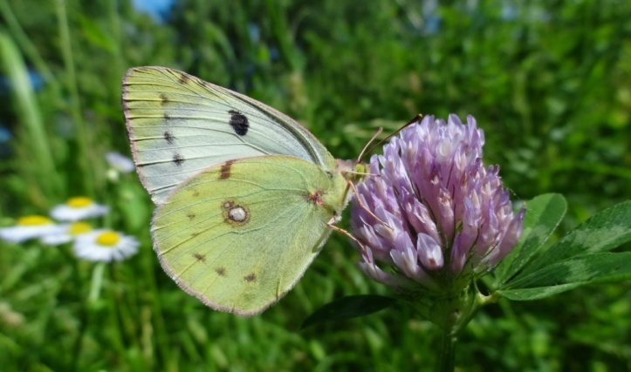
Лимонница Капустная белянка

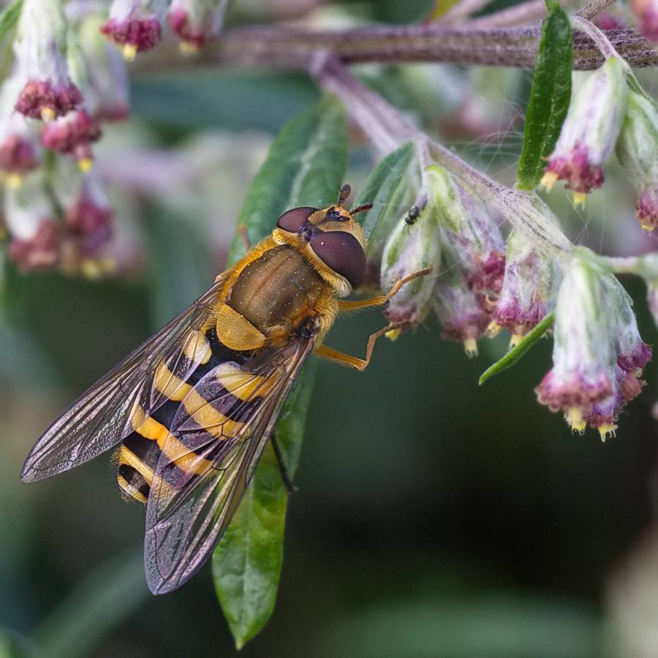
Муха - журчалка
МУХИ считаются не очень ценными насекомыми-опылителями. Часто их привлекают цветы с не самым приятным ароматом, кроме того, у мухи отсутствуют волоски на теле, так что они не очень эффективно переносят пыльцу. Тем не менее, они тоже считаются важными участниками процесса опыления. Так, некоторые ученые полагают, что эти насекомые способны к подстраховке экосистем, если случится кризис опылителей. Наиболее ценными опылителями являются, жужжала и мухи цветочные. Обычно этих насекомых привлекают цветы яркие, например, желтые, фиолетовые или синие, ведь цветовое зрение у мух отлично развито.

К крыльям БАБОЧКИ пыльца прикрепляется благодаря тому, что на ней есть заусеницы и крючки. Цветы, которые опыляются бабочками, нектарник обычно прячут в основаниях длинных и узких трубок, например, в венчике или шпорце.

ПЧЁЛЫ самый известный опылитель растений. Они опыляют цветки желтые или голубые, часто с выразительным узором. Нектарники у цветов, которые опыляют пчелы, часто находятся у самого основания трубок венчиков. Это удобно для ротового аппарата пчелы и не очень удобно для жуков.
В эту же категории отнести можно ШМЕЛЕЙ. Так, они способны опылять такой цветок, как красный клевер, недоступный обычным пчелам. Среди других сложных растений, опыление которых под силу шмелям, отмечу львиный зев и льнянку, иван-чай, живокость, люпин.

ПРИЛОЖЕНИЕ 5
Наиболее многочисленные насекомые – опылители на исследуемом лугу-
пчелы и шмели

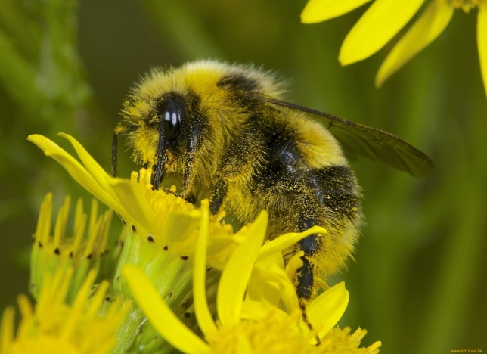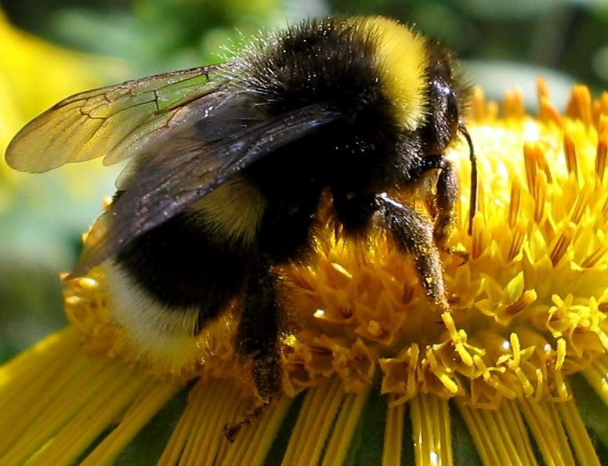

Наименее многочисленные насекомые – опылители на исследуемом лугу-
бабочки: лимонница и капустница

